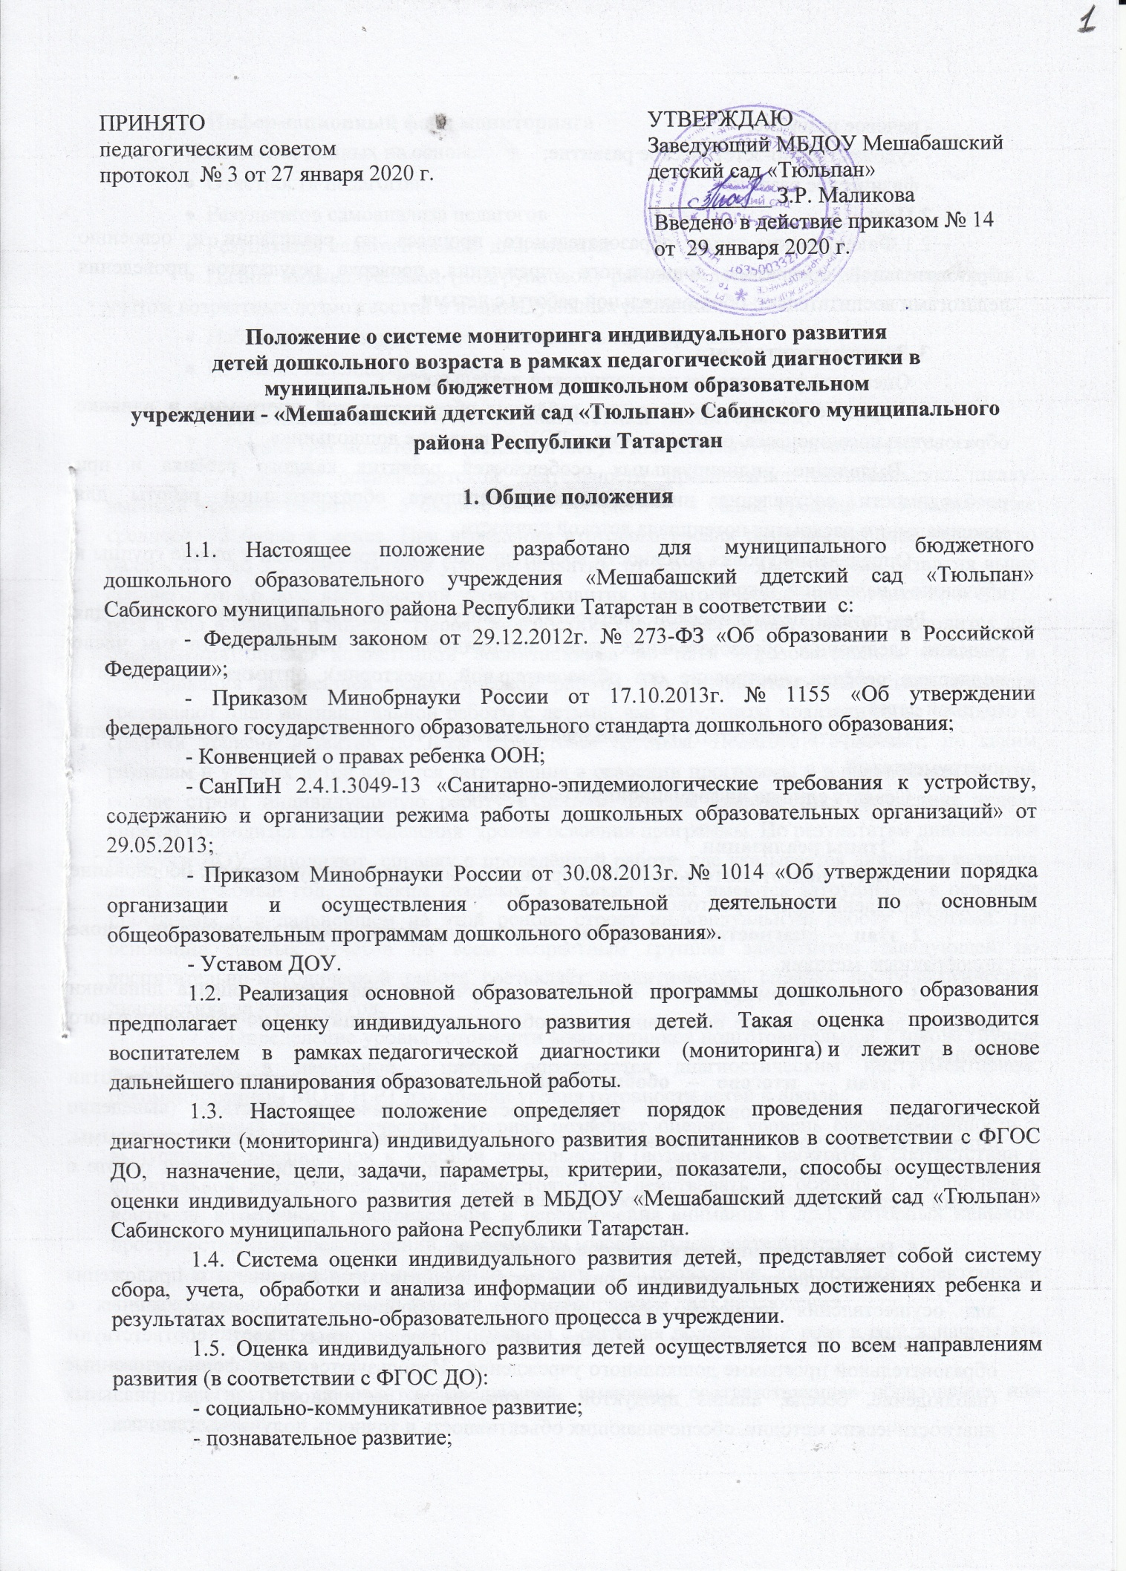

- речевое развитие;
- художественно-эстетическое развитие;
- физическое развитие.
2.Цель
2.1.Фиксирование хода образовательного процесса по реализации и освоению образовательной программы дошкольного учреждения, проверка результатов проведения педагогами воспитательно-образовательной работы с детьми.

3. Задачи мониторинга
- Оценка эффективности педагогической деятельности.
- Определение степени освоения ребёнком образовательной программы и влияние образовательного процесса, организуемого в ДОУ на развитие дошкольника.
- Выявление индивидуальных особенностей развития каждого ребёнка и при необходимости составление индивидуального маршрута образовательной работы для максимального раскрытия потенциала детской личности.
- Определение уровня готовности воспитанников подготовительной к школе группы к обучению в начальной школе.
Результаты педагогической диагностики могут использоваться исключительно для решения следующих образовательных задач: индивидуализация образования (в том числе поддержка ребёнка, построение его образовательной траектории); оптимизация работы с группой детей.
- Подобрать, разработать и использовать диагностические материалы, диагностический инструментарий.
- Создать единую информационную базу данных.

4. Этапы реализации
1 этап – подготовительный: подбор диагностического инструментария, обоснование сроков проведения мониторинговой деятельности.
2 этап – диагностико – моделирующий: сбор фактического материала на основе подобранных методик.
3 этап – формирующий: обработка полученной информации, оценка динамики развития детей, выявление позитивных и проблемных зон воспитательно-образовательного процесса в ДОУ.
4 этап – итогово – обобщающий: содержательно-технологические разработки конкретных мер по повышению эффективности педагогических действий (выведение индивидуального уровня развития каждого ребёнка по усвоению образовательной программы, аналитическая справка по итогам мониторинга, рекомендации по индивидуальной работе с детьми со средним и ниже среднего уровнем развития)

5. Информационно-методическое обеспечение
Диагностический инструментарий, а также пояснительные материалы и приложения для осуществления процесса сбора, обработки и обобщения полученных данных с последующим их отражением в виде таблиц, фиксационных карт соответствуют образовательной программе дошкольного учреждения. Используются низко формализованные (наблюдение, беседа, анализ продуктов детских видов деятельности) и критериальных диагностических методик, обеспечивающих объективность и точность получаемых данных.

6. Информационный фонд мониторинга
Накопление данных на основе:
- Отчётности педагогов
- Результатов самоанализа педагогов
- Результатов педагогической диагностики
- Планы индивидуальной (подгрупповой) работы с детьми всех возрастных групп с учетом возрастных возможностей и индивидуальных различий
- Наблюдение воспитательно-образовательного процесса
- Изучение календарных планов

7. Организация педагогической диагностики (мониторинга)
7.1. Организует мониторинг (педагогическую диагностику) воспитатель ДОУ.
7.2. Система оценки детской деятельности предполагает пятибалльную шкалу: высокий уровень развития - 5 баллов, выше среднего - 4 балла, средний - 3 балла, ниже среднего - 2 балла и менее. При выведении итогового уровня развития ребёнка количество баллов от 3 до 3.5 даёт средний уровень развития; от 3.6 до 4.5 даёт уровень развития выше среднего; от 4.6 до 5 даёт высокий уровень развития. Педагогическая диагностика проходит 2 раза в год в ноябре и апреле. Первая диагностика (последняя неделя ноября) проводится для определения объёма компетенций воспитанников по пяти образовательным областям и планирования дальнейшей педагогической работы. По результатам диагностики педагоги составляют план индивидуальной работы с детьми, чьи результаты показали ниже среднего и средний уровень развития по всем возрастным группам. Педагоги отмечают, по каким разделам и у каких детей имеются затруднения в освоении программы и в дальнейшем на этой основе строят индивидуальную работу с детьми. Вторая диагностика (последняя неделя апреля) проводится для определения уровня освоения программы. По результатам диагностики педагоги ДОУ заполняют справку о проведённой работе, где указывается динамика развития детей за учебный год, по каким разделам и у каких детей имеются затруднения в освоении программы и в дальнейшем на этой основе строят индивидуальную работу с детьми. На основании данных отчётов по всем возрастным группам заместитель заведующей по воспитательно-методической работе составляет аналитическую справку по педагогической диагностике за учебный год.
7.3. Определение уровня готовности воспитанников подготовительной к школе группы к обучению в начальной школе определяется диагностическим инструментарием, рекомендованным МО и Н РТ для оценки уровня готовности детей к школе..
Данный диагностический материал позволяет оценить уровень сформированности у выпускников предпосылок к учебной деятельности (возможность работать в соответствии с фронтальной инструкцией, умение самостоятельно действовать по образцу и осуществлять контроль, возможность распределения и переключения внимания и др.), моторных навыков, пространственных представлений, особенности мыслительной деятельности.
Материал содержит инструкции, бланки для проведения диагностики, электронный протокол, оценку выполнения заданий, образец справки и лист наблюдения.
Мониторинг выпускников проводится с согласия родителей 2 раза в год: в начале и в конце учебного года.
Диагностика проводится заведующей, имеющим соответствующее образование или воспитателем.
Обследование проводится по традиционным методикам. При отборе диагностического инструментария учитывается соответствие возрасту детей и целям диагностического обследования. Обследование проводится подгрупповым методом.
Помимо оценки результатов выполняемых заданий, учитывались особенности деятельности и характер поведения ребенка в процессе работы.
По итогам мониторинга составляется аналитическая справка.

